OM添加SequoiaSQL-MySQL部署包
修订记录
2018-06-06 何嘉文 | Init

Story编号和名称
OM增加SequoiaSQL-MySQL部署包

Story价值和功能介绍
OM增加SequoiaSQL-MySQL部署包，部署文档参考【Story_OM增加支持部署和卸载包.doc】
SequoiaSQL-MySQL部署包就是对指定的主机安装SequoiaSQL-MySQL的run包

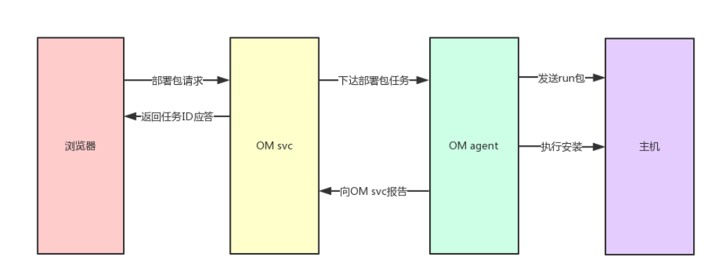

Story 对外功能接口描述
rest接口 | 参数 | 描述
cmd=deploy package  ClusterName=xxxxx  PackageName=sequoiasql-mysql  InstallPath=xxxxx  HostInfo={…}  User=xxx  Passwd=xxx  Enforced=true|false | cmd 命令  ClusterName 集群名  PackageName sequoiasql-mysql的包名  InstallPath 安装路径  HostInfo 需要安装的主机  User 系统管理员账号  Passwd 系统管理员密码  Enforced 是否强制安装，默认false。不管主机路径是否已经安装，忽略md5直接覆盖安装；有可能导致数据丢失。 | OM命令。给指定主机安装sequoiasql-mysql的安装包

接口例子

1. 部署sequoiasql-mysql包
请求参数
cmd: deploy package
ClusterName: myCluster1
PackageName: sequoiasql-mysql
InstallPath: /opt/sequoiasql/mysql/
HostInfo: {
HostInfo: [
{ HostName: xxx, User: xxx, Passwd: xxx },
…
]
}
User: "root"
Passwd: "123"
Enforced: false

返回值
{
"errno": 0,
"description": "Succeed",
"detail": ""
}
{
"TaskID": 22
}

Story约束和依赖

Story 简单设计
部署sequoiasql-mysql包脚本设计：
- 生产安装run包计划，检查 checksum.md5，如果文件不存在则安装；如果md5一样则不安装；如果md5不一样则报错。
- 向需要安装的主机发送run包，然后执行安装
- 最后读取version.info的版本号，报告给OM svc

相关模块架构图

* 图中 “蓝色”表示新增，“灰色”表示未修改。

主要操作流程

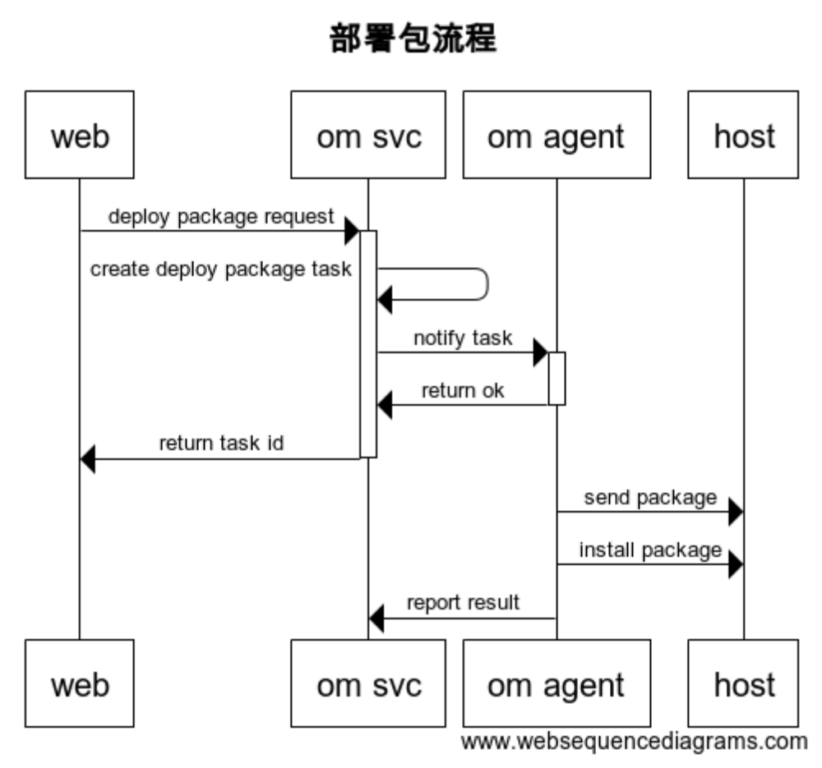

编号 | 异常情况 | 处理方式

遗留问题
说明：该特性中暂时未彻底解决或有待改进优化的问题
编号 | 标题 | 描述
1 | 删除主机没有删除sequoiadb以外的包 | 删除主机会残留其他包

验收测试用例
说明: 验收用例是用于表明开发基本功能OK, 满足启动测试最基本需要的一组用例. 验收用例通过,表明开发完成,可启动正式测试;

用例编号 | 用例名称 | 用例操作步骤 | 期望结果
Story.uniondb.mgr.001.001 | 创建DB2 数据源和表,查询DB2数据表 | - 添加DB2 数据源  - 创建表…. | 查询结果与预期相同

Checklist
检查项 | 结论  （NA/N/Y） | 备注
代码是否全部提交SVN，且符合代码规范
原有用例是否全部通过
Story文档是否更新
验收用例是否全部通过
资料是否变更
接口和设计是否通过评审
相关驱动是否变更或添加
周边关联产品或模块是否通知
sdb shell帮助信息是否更新

附件
流程图生成地址：https://www.websequencediagrams.com/
流程图代码：

title 部署包流程
web->om svc: deploy package request
activate om svc

om svc->om svc: create deploy package task

om svc->om agent: notify task
activate om agent

om agent->om svc: return ok
deactivate om agent

om svc->web: return task id
deactivate om svc

om agent->host: send package
om agent->host: install package

om agent->om svc: report result

